Día 18-09-2026

Daniel Copete Jiménez

Node.js es un entorno que permite ejecutar JavaScript fuera del navegador y se utiliza para desarrollar servidores y APIs.

Ionic es un framework que permite crear aplicaciones móviles y web utilizando tecnologías como HTML, CSS y JavaScript. Ambas herramientas facilitan el desarrollo de aplicaciones modernas y multiplataforma.

Captura 1

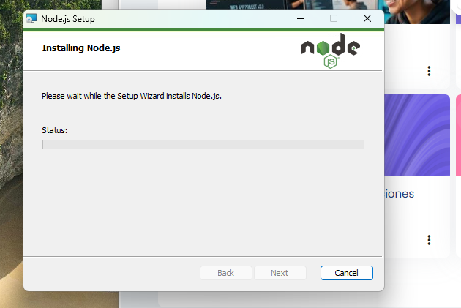

En esta captura empieza la descarga de node.js

Captura 2

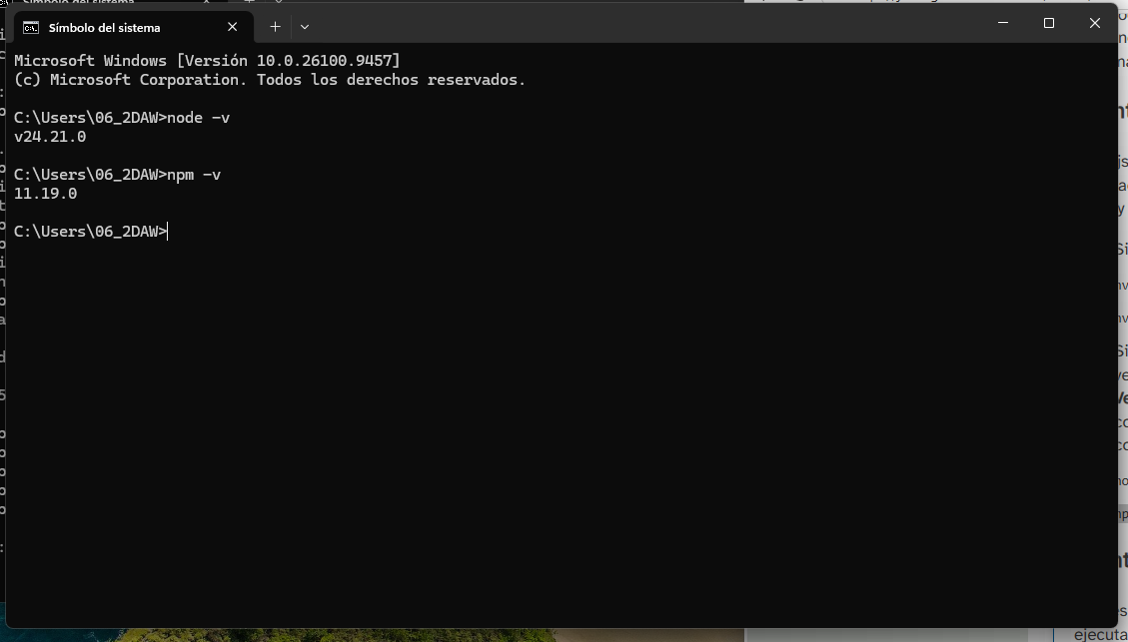

Verificamos que la instalación se ha completado de manera exitosa y verificamos las versiones son las más actualizadas

Captura 3

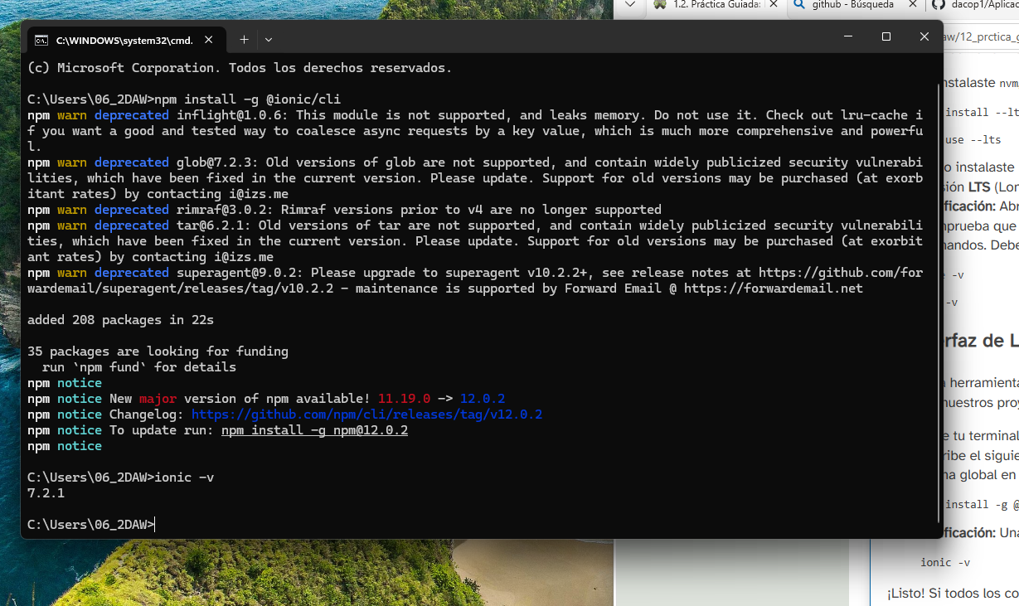

Instalación exitosa de ionic y verificamos su versión.

Ahora vamos a crear nuestra primera aplicación

Captura04

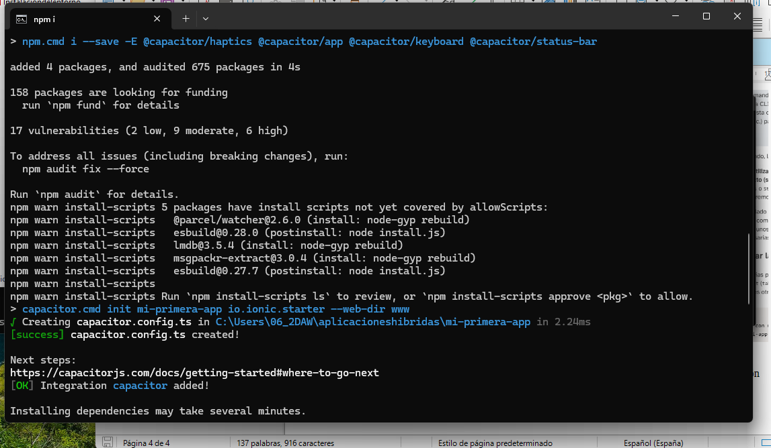
He creado una carpeta llamada aplicacioneshibridas y he accedido a ella mediante la terminal. Después, he ejecutado el comando ionic start mi-primera-app tabs para crear una nueva aplicación Ionic utilizando Angular y el diseño de pestañas (tabs).

Captura05

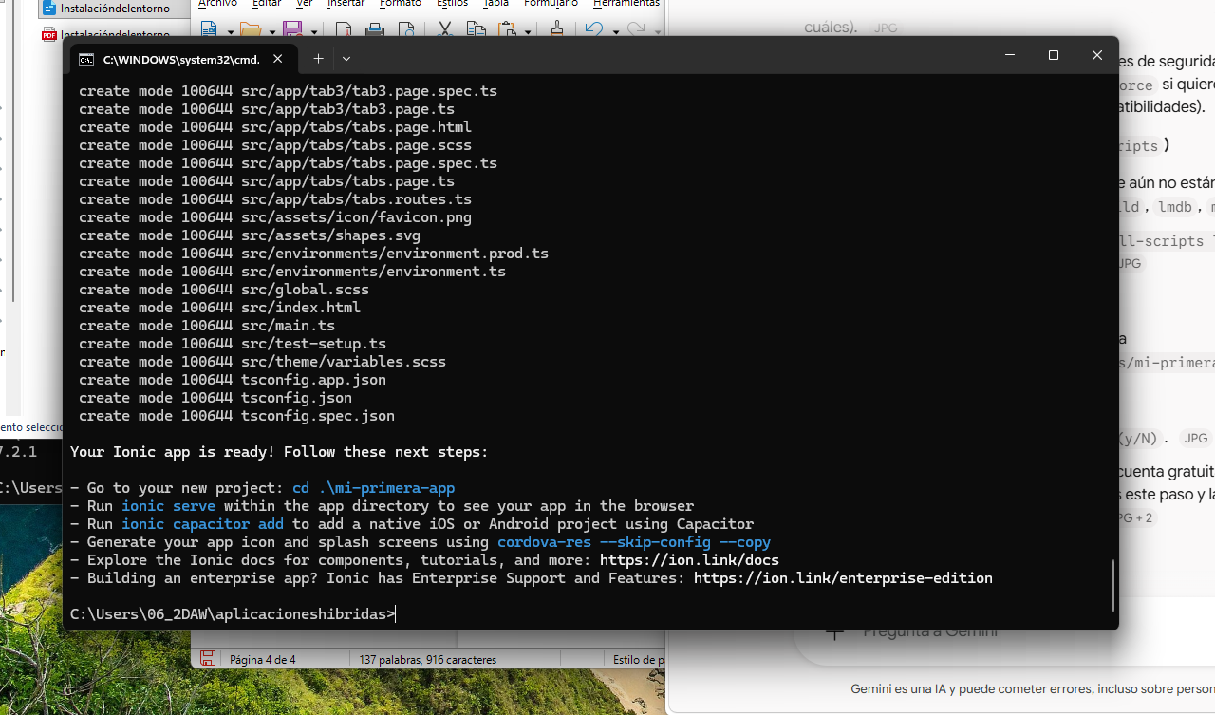
En esta captura termina la creación de la app: la terminal confirma que el proyecto está listo ("Your Ionic app is ready!") y sugiere los siguientes pasos (ionic serve, ionic capacitor add, etc.).

Captura 06
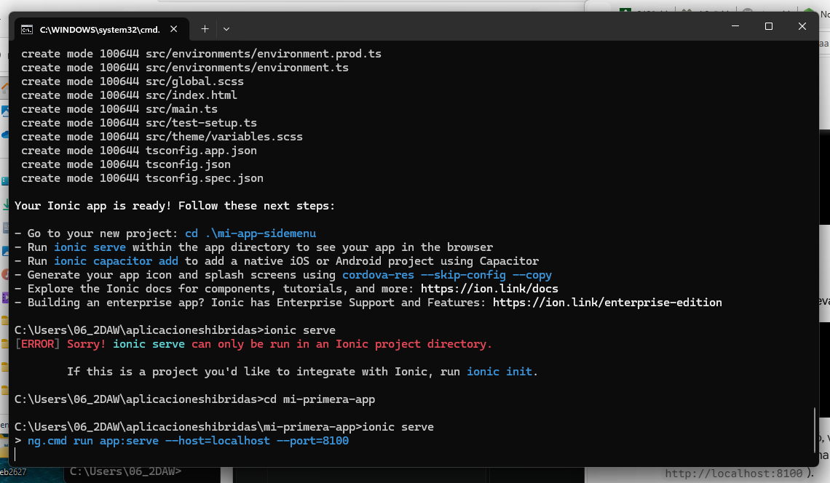
Aquí se crea también el proyecto "mi-app-sidemenu". Al ejecutar ionic serve fuera de la carpeta del proyecto da un error, y tras entrar en la carpeta mi-primera-app el servidor arranca correctamente.

Captura 07

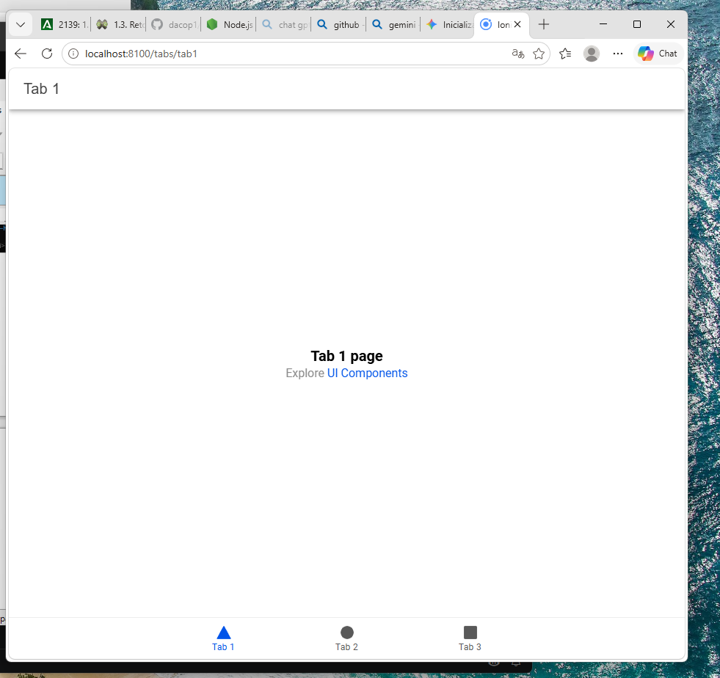
La app "tabs" ejecutándose en el navegador (localhost:8100/tabs/tab1), con la barra inferior de pestañas Tab 1 / Tab 2 / Tab 3.

Captura 09

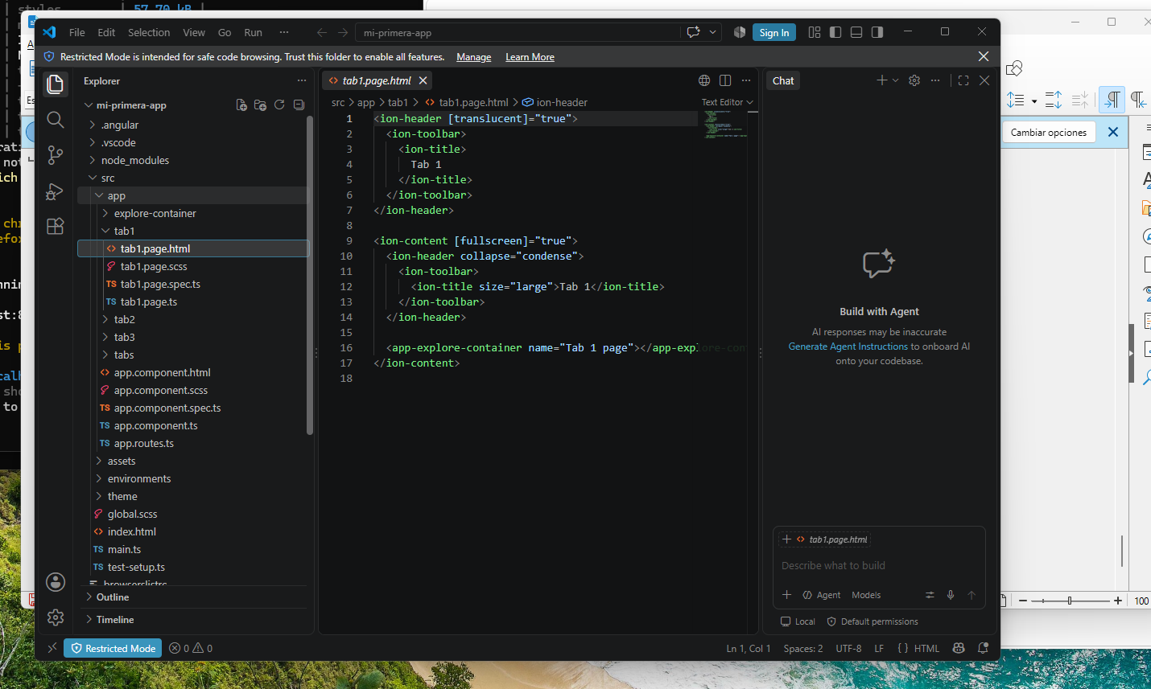
Proyecto abierto en Visual Studio Code, mostrando la estructura de carpetas (tab1, tab2, tab3, tabs) y el archivo tab1.page.html.

Captura 10

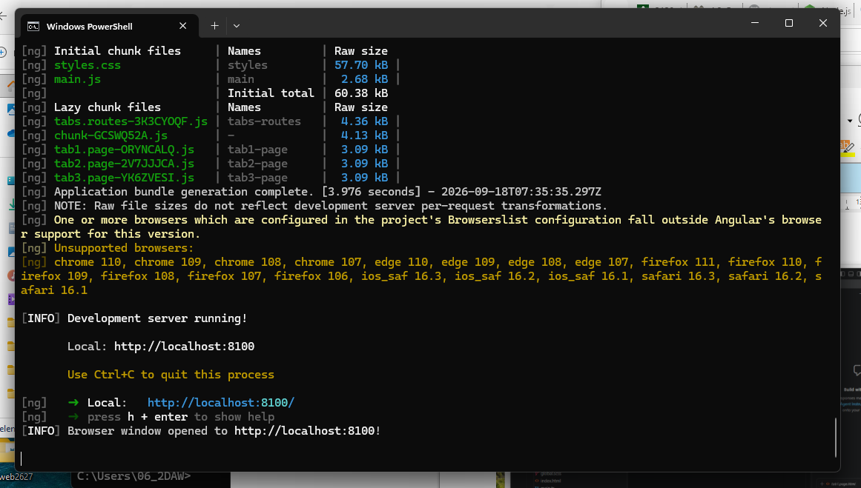
La terminal muestra la compilación de Angular y confirma que el servidor de desarrollo está corriendo en http://localhost:8100.

Captura 11

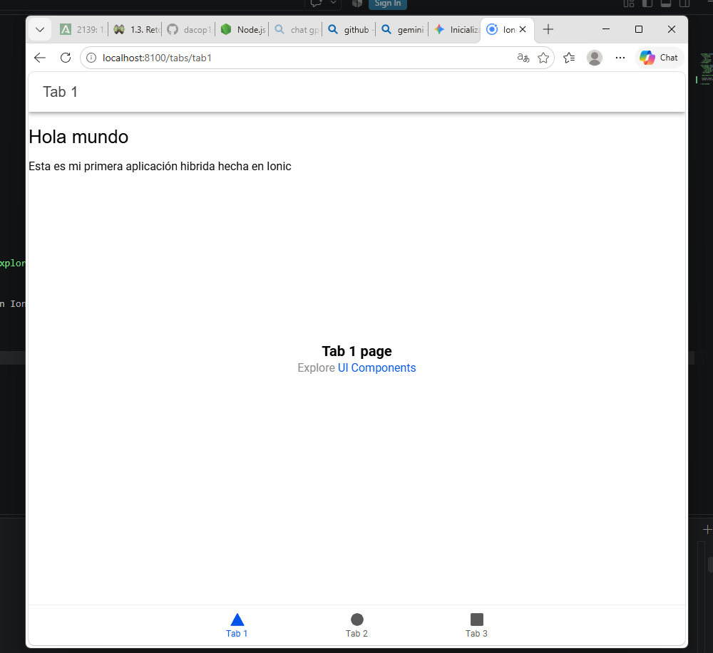
Resultado en el navegador tras editar el código de Tab 1: aparece el texto personalizado "Hola mundo, esta es mi primera aplicación híbrida hecha en Ionic".

Captura 12

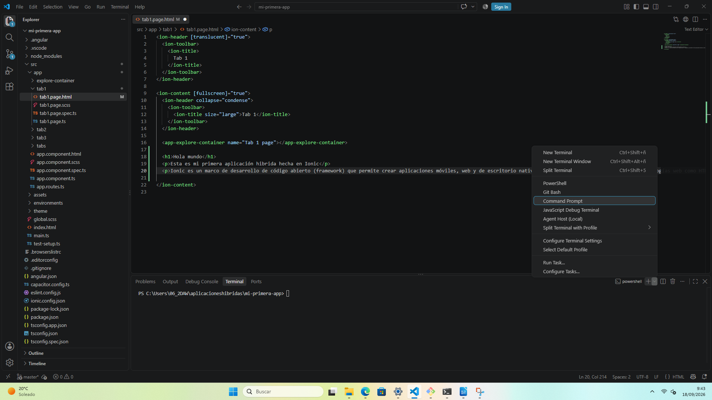
Command promt para cambiar cmd

Captura 13

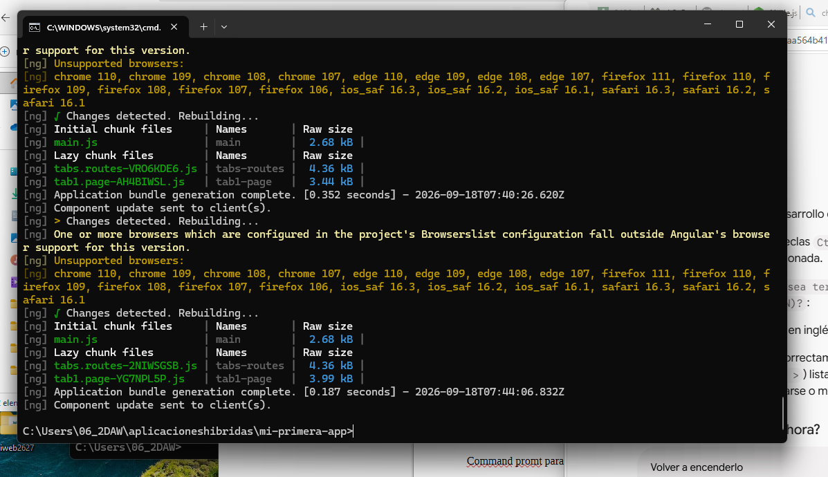
La terminal detecta los cambios guardados en el código y recompila automáticamente la aplicación .

mi segunda app usando sidemenu
captura 14
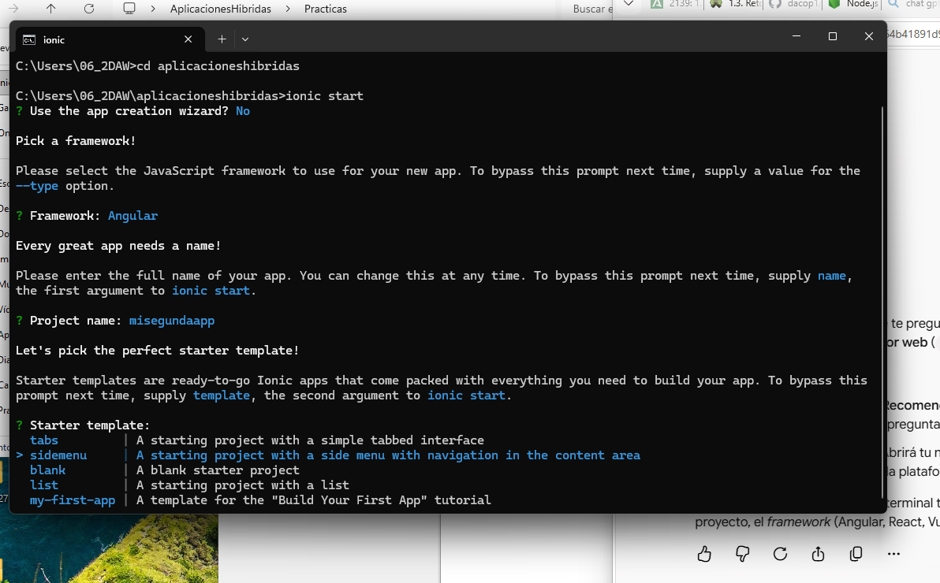

* La diferencia principal entre Standalone Components y NgModule en Angular (el framework más usado con Ionic) radica en cómo se estructuran y gestionan las dependencias dentro de la aplicación.
NgModule es el enfoque tradicional (utilizado desde Angular 2), mientras que Standalone es el estándar moderno recomendado que elimina la necesidad de usar módulos contenedores.

Captura 15
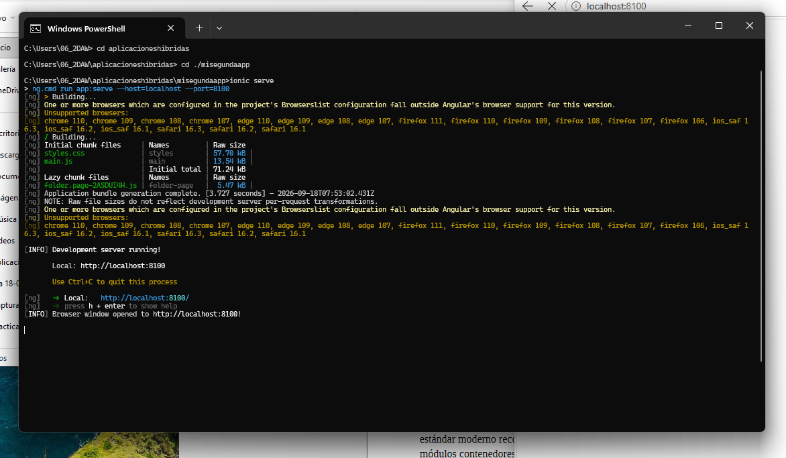
Se entra en la carpeta misegundaapp y se ejecuta ionic serve; la app se compila y el servidor arranca en http://localhost:8100.

Captura 16

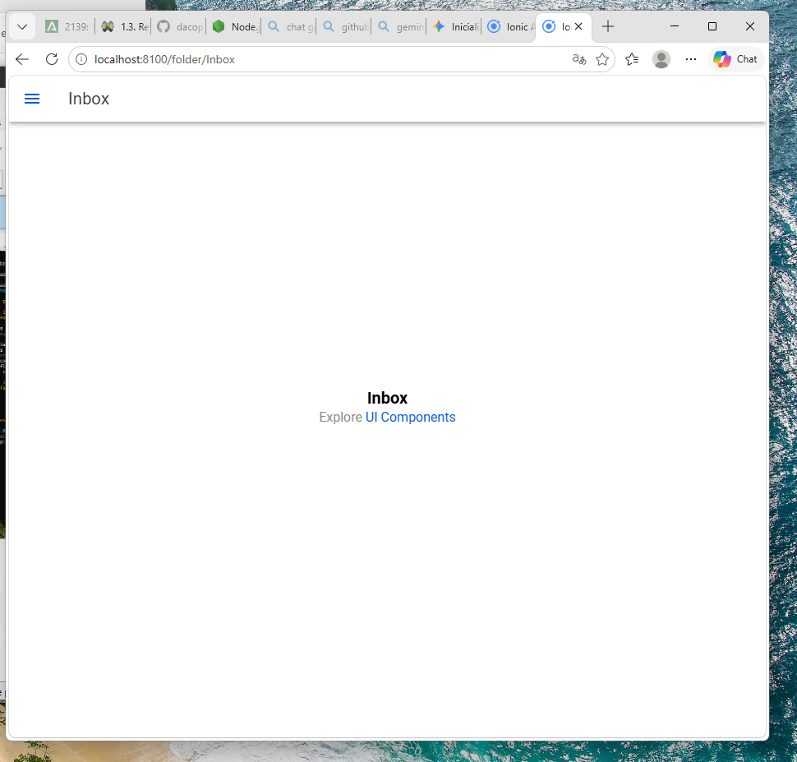
La segunda app (misegundaapp, plantilla sidemenu) corriendo en el navegador, mostrando la página "Inbox" y el icono de menú .

Captura 17

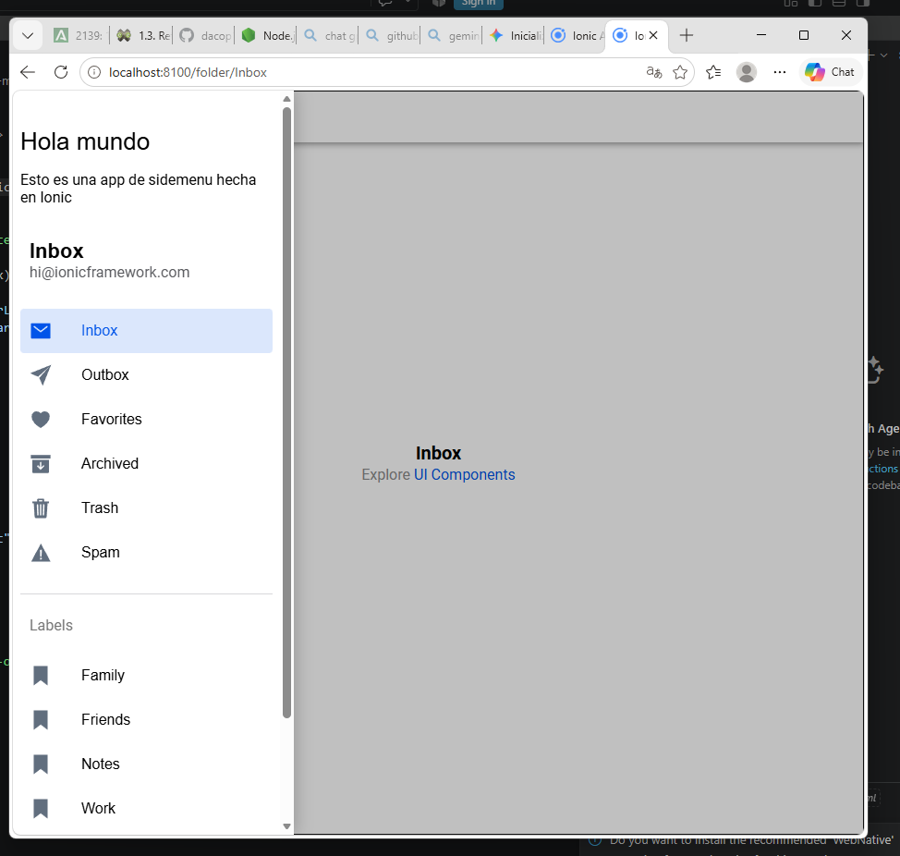
Al pulsar el icono del menú se despliega el menú lateral con las carpetas (Inbox, Outbox, Favorites, Archived, Trash, Spam) y las etiquetas (Family, Friends, Notes, Work).

Captura 18

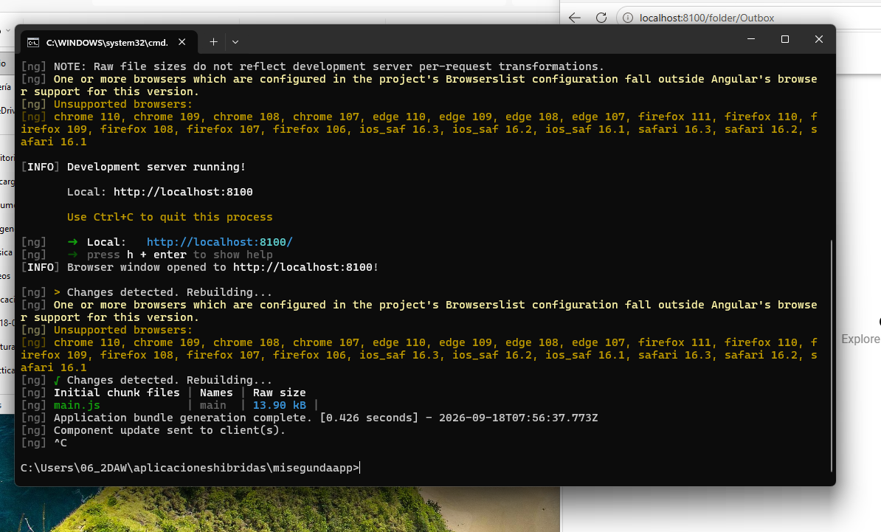
En la terminal se ve el servidor deteniéndose con Ctrl+C tras detectar y recompilar varios cambios.

Mi tercera app

Captura 19

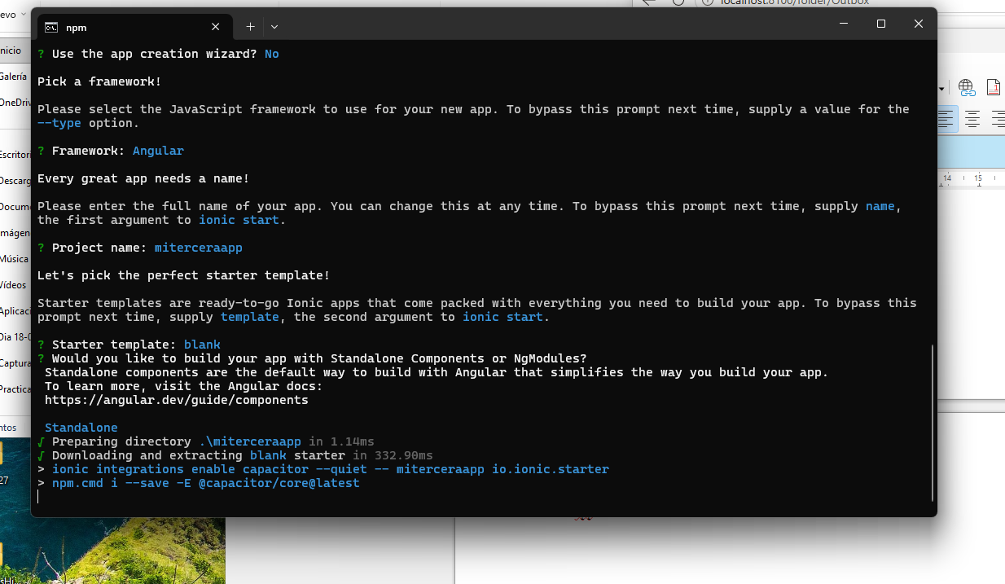
Inicio de la tercera app mediante el asistente interactivo de ionic start: framework Angular, nombre "miterceraapp", plantilla "blank" y Standalone Components.

Captura 20

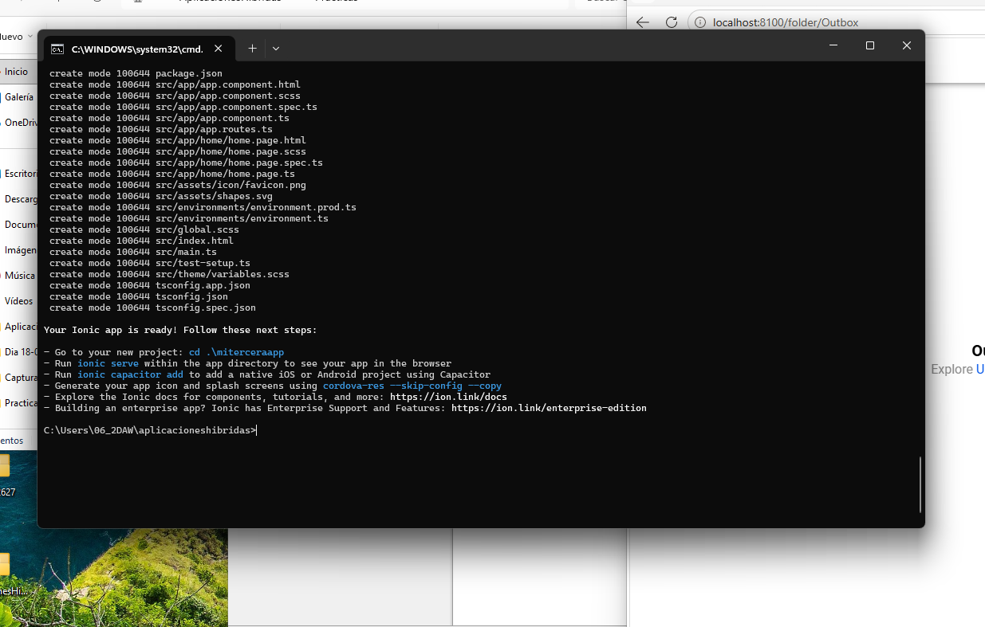
Finaliza la creación de "miterceraapp", mostrando los archivos generados y los pasos siguientes sugeridos por Ionic.

Captura 21

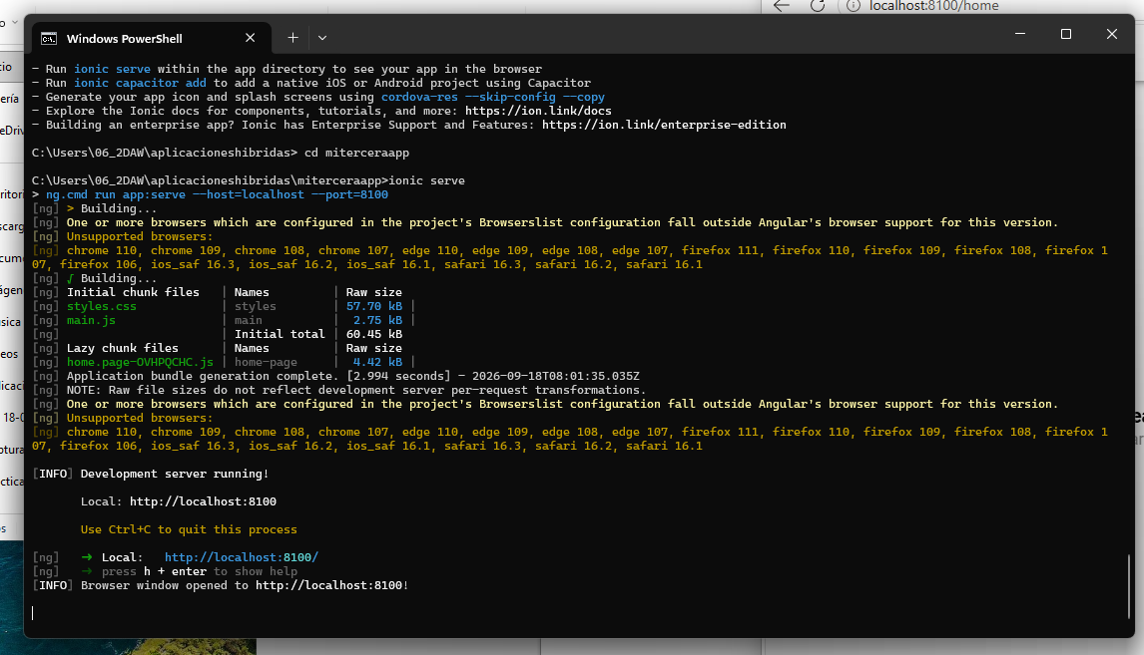
Se accede a la carpeta miterceraapp y se ejecuta ionic serve; se compila el bundle y arranca el servidor en http://localhost:8100.

Captura 22

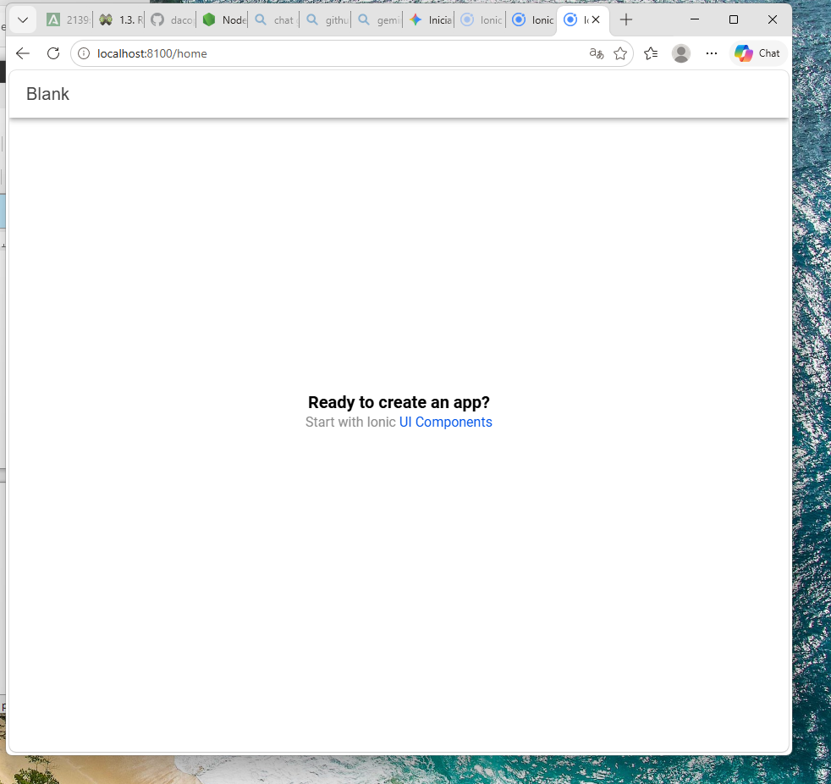
La tercera app abierta en el navegador (localhost:8100/home), mostrando la plantilla "Blank" por defecto.

Captura 23

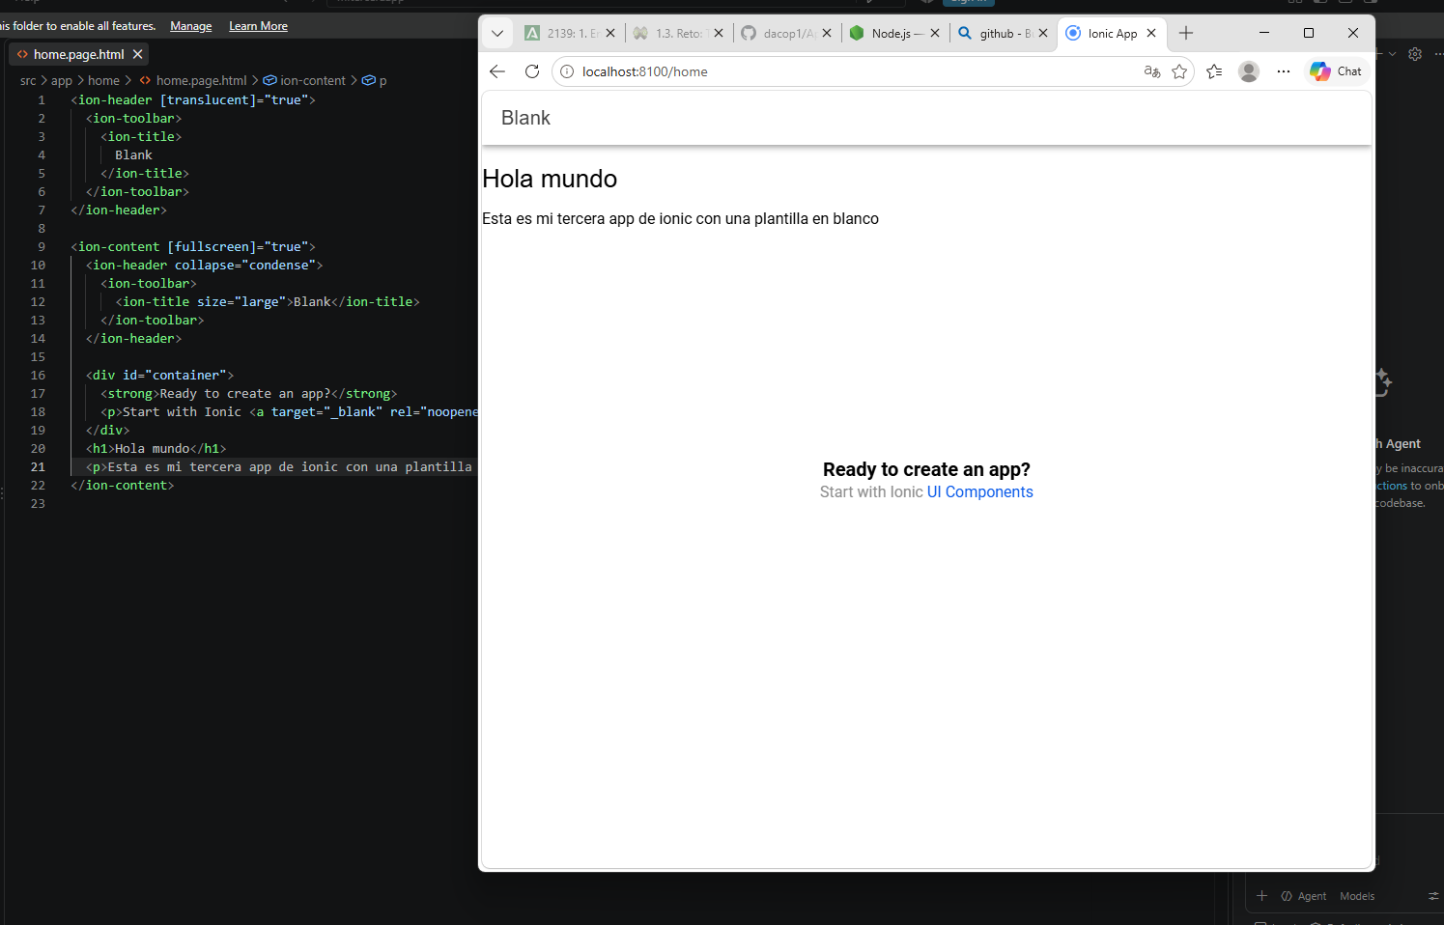
Se edita home.page.html añadiendo el texto "Hola mundo, esta es mi tercera app de Ionic con una plantilla en blanco", visible en el navegador.

mi cuarta app

Captura24
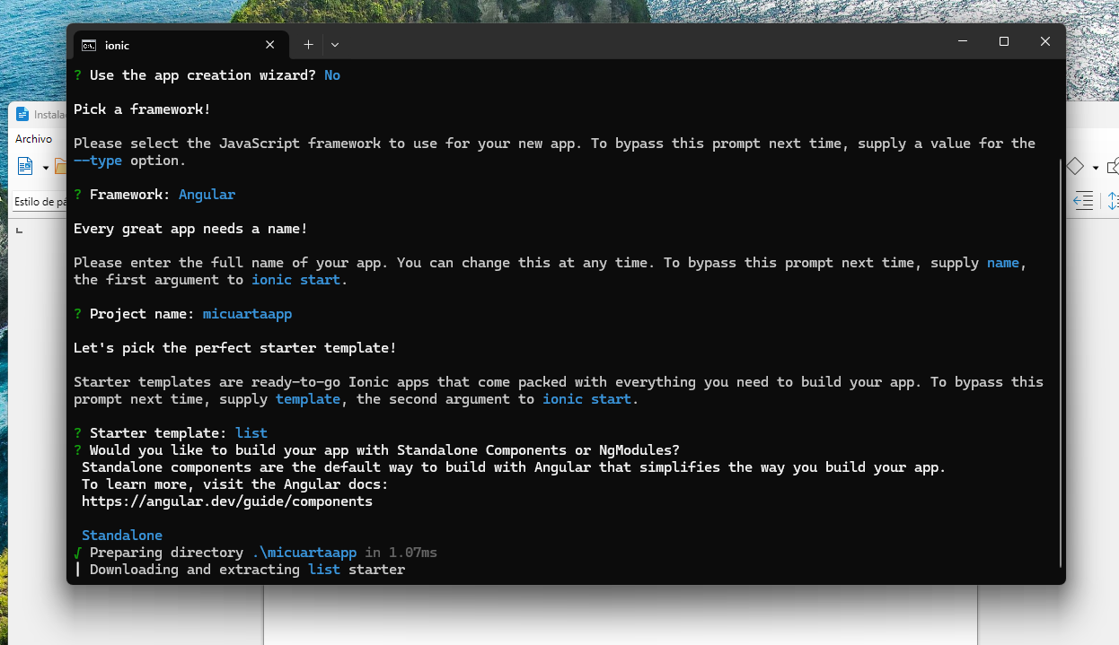
Creación de la cuarta app ("micuartaapp") con el asistente de ionic start, eligiendo la plantilla "list".

Captura 25

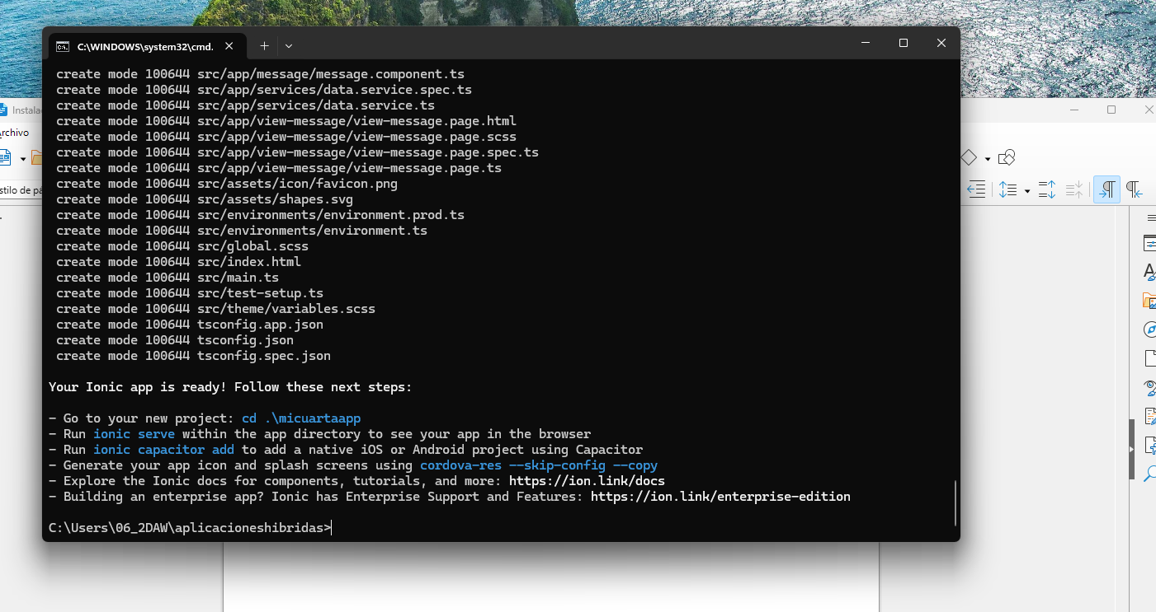
Finaliza la creación de "micuartaapp"; se generan los archivos propios de la plantilla list (message.component, data.service, view-message.page, etc.).

Captura 26

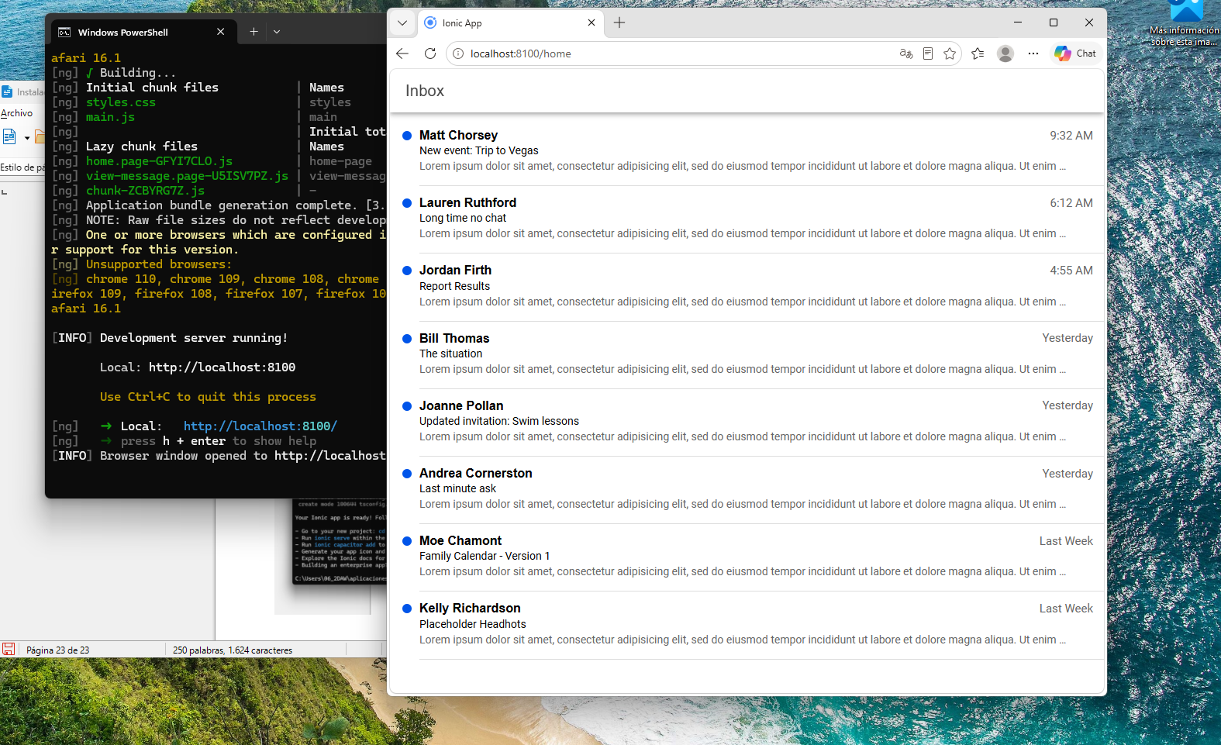
Al ejecutar ionic serve se abre el navegador mostrando la plantilla "list" ya funcional: una bandeja de entrada con una lista de mensajes de ejemplo.

Captura 27

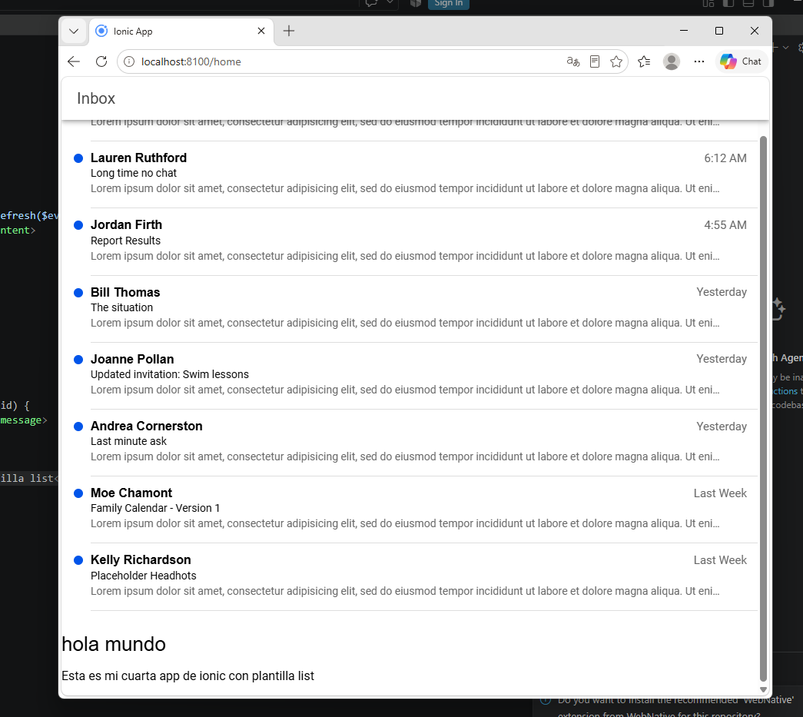
Se añade el texto personalizado "hola mundo, esta es mi cuarta app de ionic con plantilla list" al final de la lista de mensajes.

mi quinta app

Captura 28

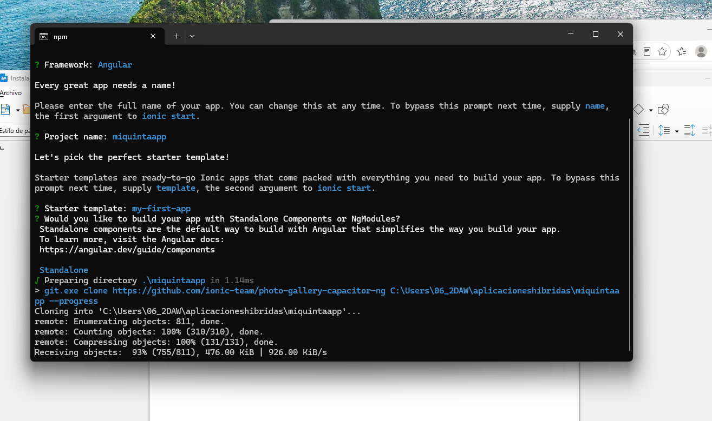
Creación de la quinta app ("miquintaapp") con la plantilla "my-first-app", que en realidad clona un repositorio de ejemplo de GitHub (photo-gallery-capacitor-ng).

Captura 29

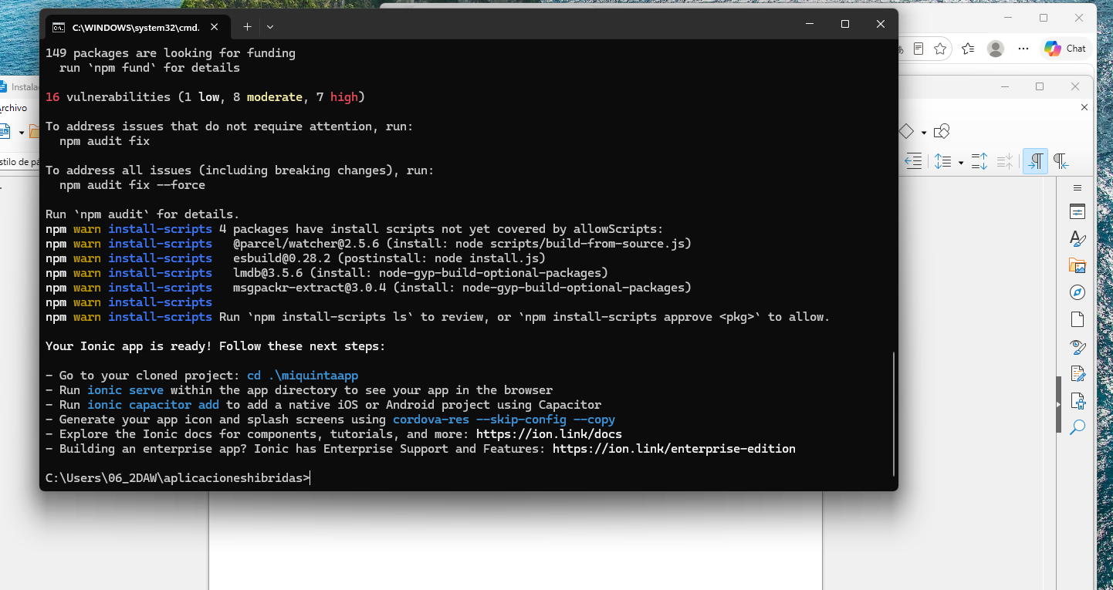
Termina la instalación de dependencias (npm install) del proyecto clonado, con avisos habituales de vulnerabilidades, confirmando que el proyecto está listo.

Captura 30

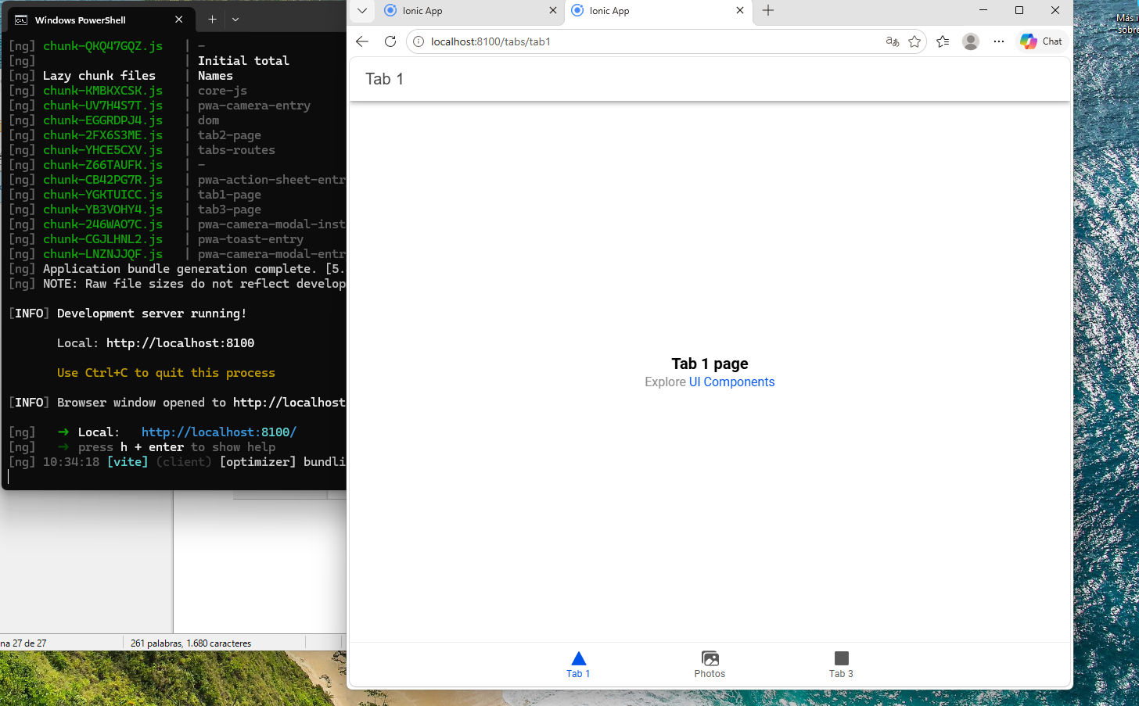
Se ejecuta ionic serve en el proyecto clonado; el bundle incluye módulos de cámara (pwa-camera-entry, pwa-camera-modal, pwa-toast) y la app se abre con las pestañas Tab 1, Photos y Tab 3.

Captura 31

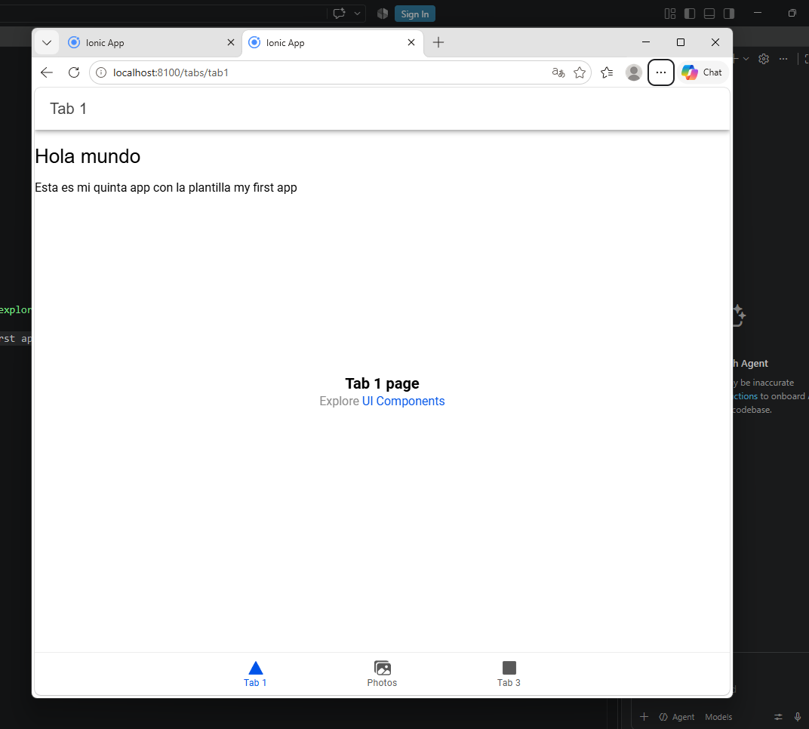
Resultado final tras editar el código: aparece el texto "Hola mundo, esta es mi quinta app con la plantilla my first app".

Dia 23/09/2026

Reto Avanzado: Ejecución en Emulador y Dispositivo Físico

Captura01

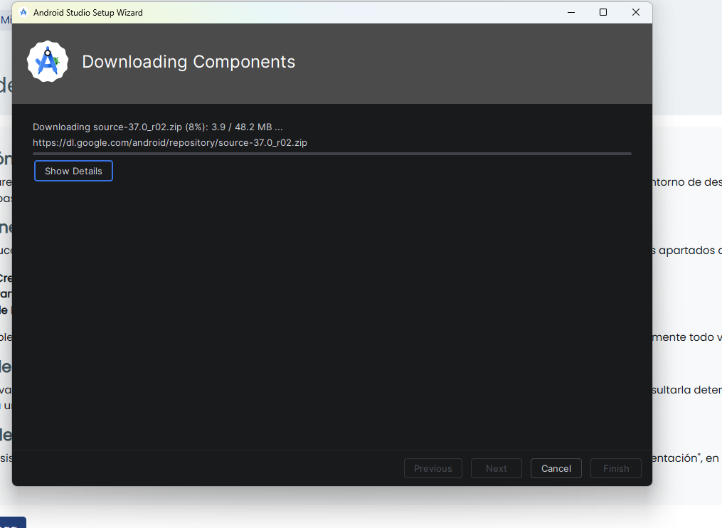
Se abre el asistente de instalación de Android Studio, que empieza a descargar los componentes necesarios (SDK, herramientas, etc.).

Captura02
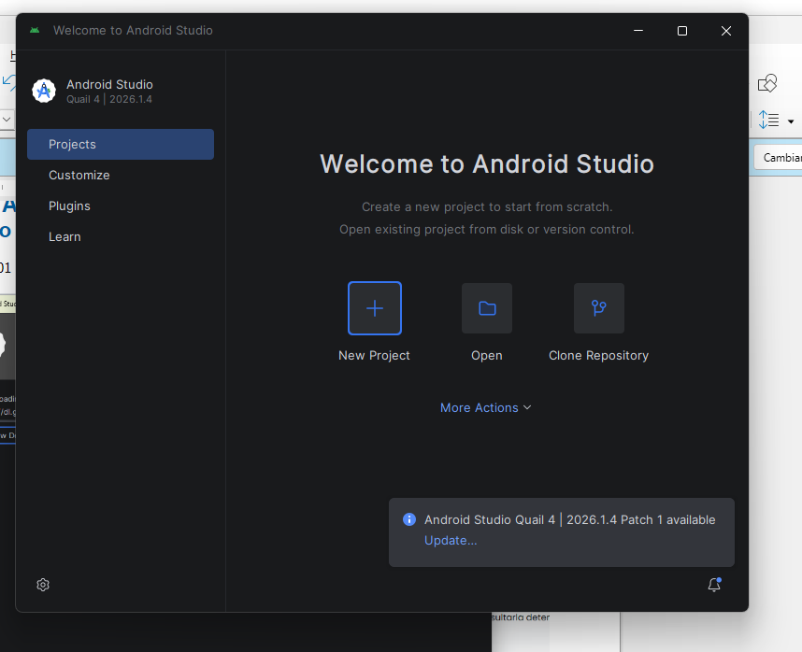
Finaliza la instalación: aparece la pantalla de bienvenida de Android Studio (Quail 4 | 2026.1.4) con las opciones para crear, abrir o clonar un proyecto.

Captura03
Requisitos previos
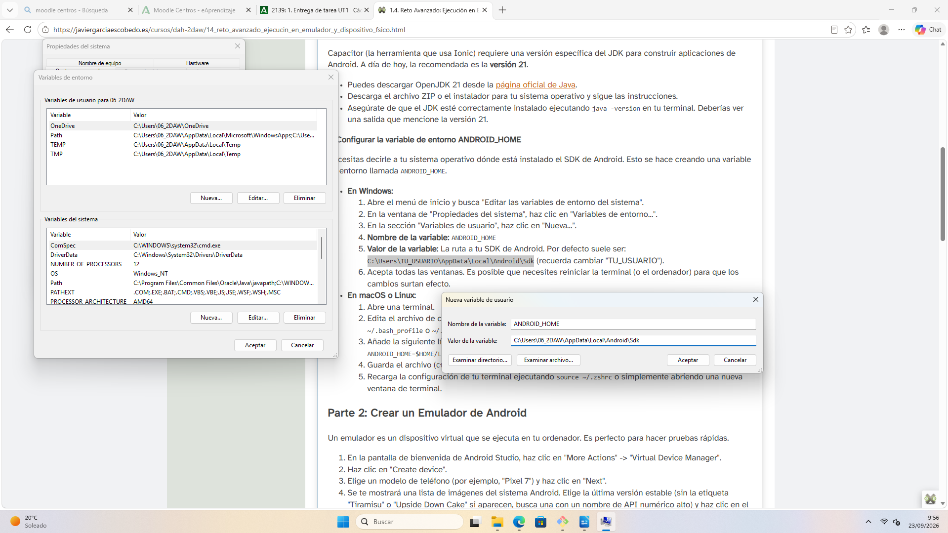

Captura04

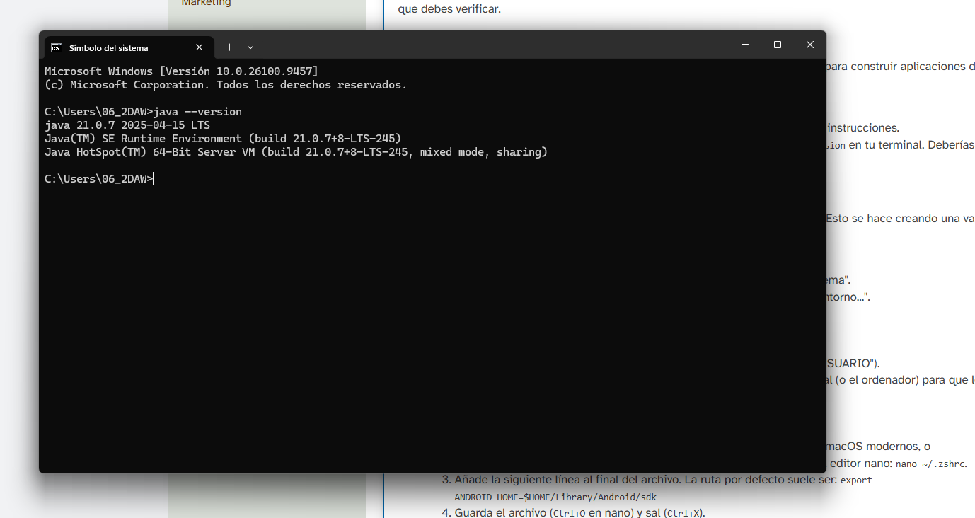
Se verifica en el símbolo del sistema que Java está correctamente instalado (java --version), confirmando la versión 21.0.7 LTS.

Captura 05
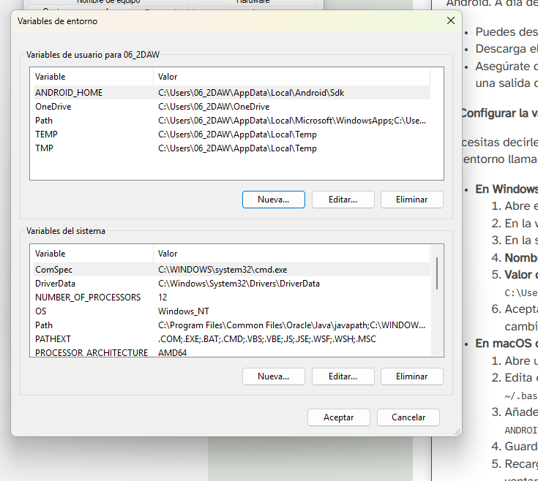
Configuración de las variables de entorno en Windows: se añade la variable ANDROID_HOME apuntando a la carpeta del SDK de Android.

Captura06
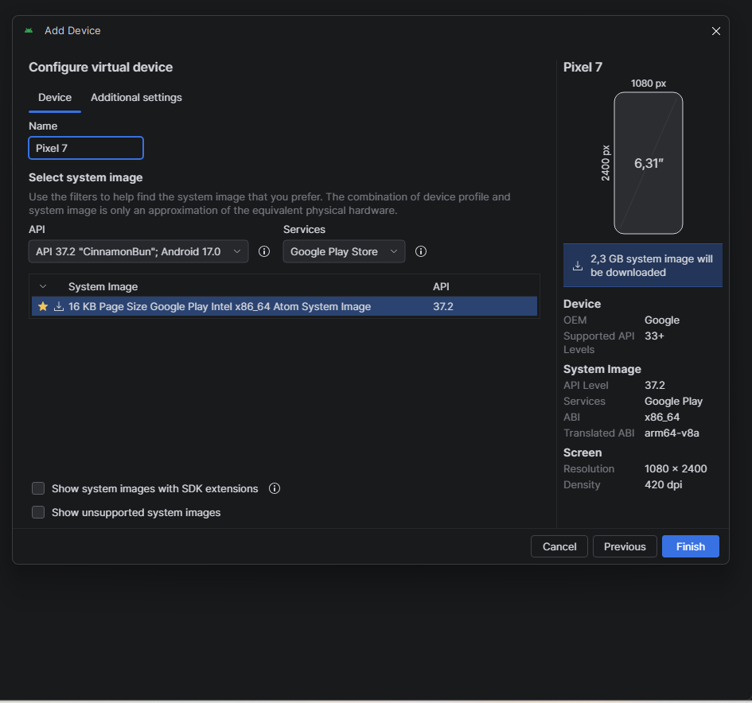
Creación de un dispositivo virtual (AVD) desde el Device Manager: se configura un Pixel 7 con la imagen de sistema API 37.2 (CinnamonBun, Android 17.0) y Google Play Store.

Captura07

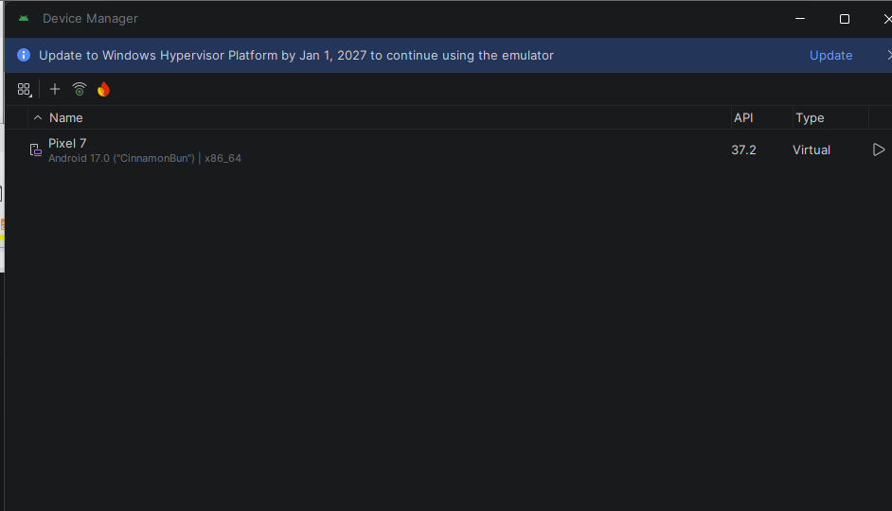
El emulador Pixel 7 (Android 17.0, API 37.2) queda creado y disponible en el Device Manager, listo para ejecutarse.

Captura08

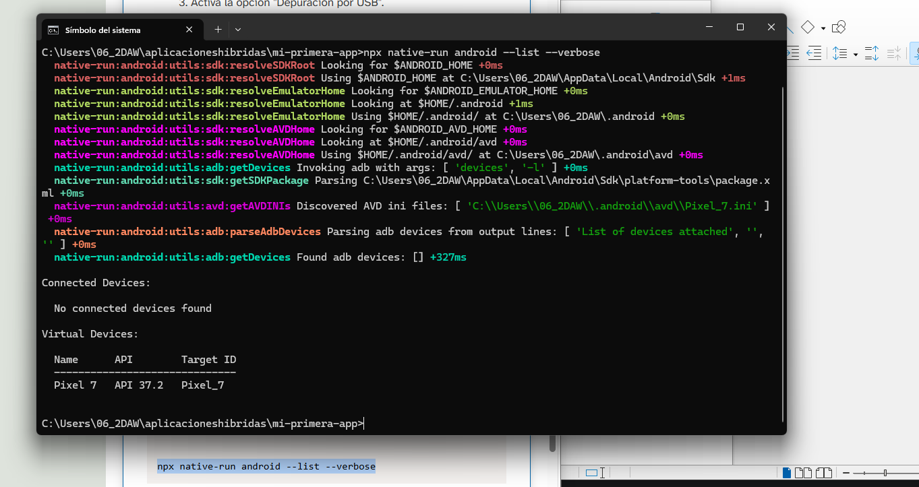
Desde la carpeta del proyecto se ejecuta npx native-run android --list --verbose: no se detectan dispositivos físicos conectados, pero sí el dispositivo virtual Pixel 7 disponible para lanzar la app.

Captura09
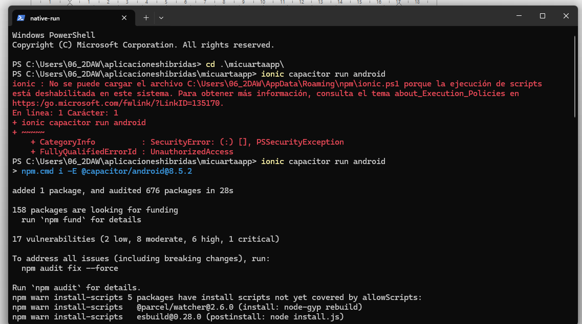

Incidencia: ejecución de scripts bloqueada en PowerShell

Al ejecutar "ionic capacitor run android" en Windows PowerShell, apareció el error "No se puede cargar el archivo ionic.ps1 porque la ejecución de scripts está deshabilitada en este sistema" (PSSecurityException, UnauthorizedAccess).

Causa: Ionic CLI se instala con npm como un script de PowerShell (ionic.ps1), y la política de ejecución por defecto de Windows impide ejecutar scripts. No es un fallo de Ionic ni del proyecto.

Solución: se cambió la política de ejecución solo para el usuario actual, sin permisos de administrador, con el comando: Set-ExecutionPolicy -Scope CurrentUser -ExecutionPolicy RemoteSigned

Set-ExecutionPolicy -Scope CurrentUser -ExecutionPolicy RemoteSigned

Resultado: tras reiniciar la terminal, el comando "ionic capacitor run android" se ejecutó correctamente.

captura10
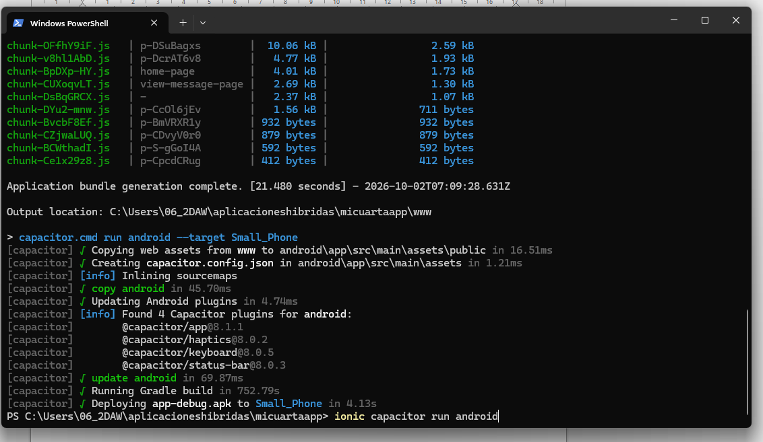

Aplicación ejecutada de manera exitosa

Captura 11

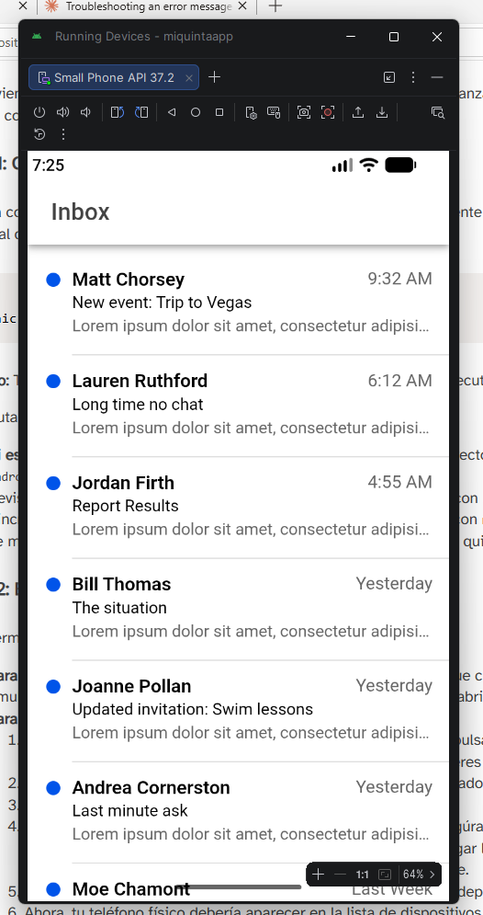

Directo de la aplicación ejecutada

